 | ISTITUTO TECNICO STATALE  “MARCHI – FORTI” | 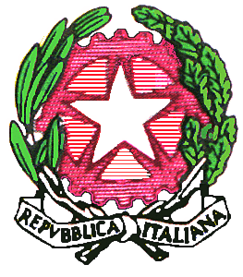
Viale Guglielmo Marconi, 16 - 51017 PESCIA (PT) - Tel: 0572-451565 - Fax: 0572-444593
E-mail: pttd01000e@istruzione.it - Sito internet: www.itsmarchiforti.edu.it

Via Caduti di Nassiriya, 87 – 51015 MONSUMMANO TERME (PT) - Tel. e Fax: 0572-950747
E-mail: istituto.forti@itsmarchiforti.edu.it - Sito internet: www.itsmarchiforti.edu.it

PROT. N. _______ del ___________

ANNO SCOLASTICO 20__/20__
DOCUMENTO FINALE DEL CONSIGLIO DI CLASSE: 5 __

Il documento finale si compone di due parti: A – Parte generale
B – Parte disciplinare

Fanno parte del documento: 1) Il profilo prof.le 2) Il quadro orario

DISCIPLINA/E | COGNOME E NOME | FIRMA

Pescia/Monsummano Terme,
… maggio 20__

IL COORDINATORE DEL IL DIRIGENTE SCOLASTICO
CONSIGLIO DI CLASSE (Prof.^{ssa} Anna Paola Migliorini)
(Prof./ssa ……………)

__________________________ __________________________

